Phụ lục VI
Danh mục phương tiện thuộc nhóm ô tô chuyên dùng
(Ban hành kèm theo Thông tư số /2024/TT-BGTVT ngày tháng năm 2024
của Bộ trưởng Bộ Giao thông vận tải)

Mục | Tên gọi | Đặc điểm | Hình vẽ minh họa (nếu có)
1 | Ô tô chữa cháy  (Fire fighting vehicle) | Ô tô chuyên dùng có :  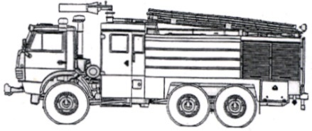  - Lắp các thiết bị để chữa cháy;  - Trang bị đèn, còi báo hiệu ưu tiên;  - Được sơn màu đỏ.
2 | Ô tô quét đường  (Road sweeper vehicle) | Ô tô chuyên dùng có :  - Cơ cấu quét và đưa rác vào thùng chứa;  - Thùng chứa rác và cơ cấu xả rác;  - Có cơ cấu phun nước dập bụi. | 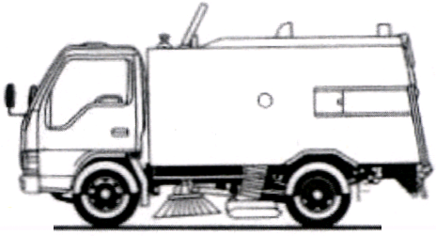
3 | Ô tô hút chất thải  (Septic service truck; Truck with vacuum tank) | Ô tô chuyên dùng có :  - Trang thiết bị để hút và xả bùn, phân, chất thải dạng lỏng khác;  - Có xi téc chứa bùn, chất thải. | 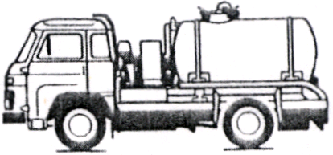
4 | Ô tô trộn vữa  (Mortar- mixer vehicle) | Ô tô chuyên dùng có lắp các thiết bị để trộn vữa. | 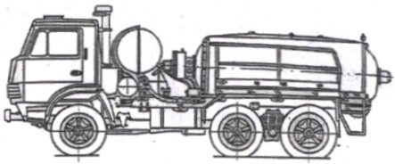
5 | Ô tô trộn bê tông lưu động  (Volumetric concrete mixer; Metered concrete truck; Site mix truck; Mobile Concrete Mixer) | 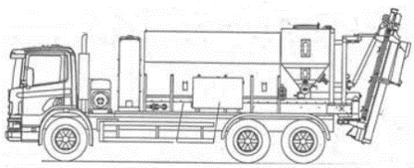  Ô tô chuyên dùng có lắp các thiết bị để trộn bê tông. Kết cấu thùng chứa vật liệu bao gồm các ngăn riêng biệt chứa đá, cát, xi măng, nước, … và có khả năng trộn bê tông một cách chính xác theo các thông số kỹ thuật được lập sẵn.
6 | Ô tô bơm bê tông  (Concrete-Pump vehicle) | Ô tô chuyên dùng có lắp các thiết bị để bơm bê tông. | 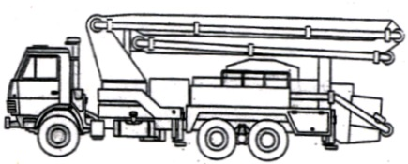
7 | Ô tô cần cẩu  (Crane vehicle) | 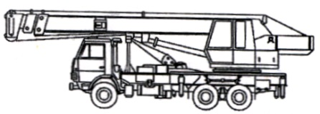  Ô tô chuyên dùng có lắp cần cẩu chỉ để thực hiện công việc nâng, hạ hàng hóa và không thuộc loại xe như mô tả tại mục 3.4.1 của TCVN 7772:2007
8 | Ô tô thang  (Ladder vehicle) | Ô tô chuyên dùng có lắp thang phục vụ cho người lên, xuống. | 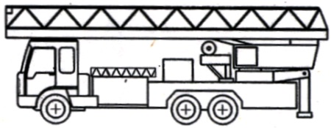
9 | Ô tô khoan  (Mobile drilling vehicle) | Ô tô chuyên dùng có lắp các thiết bị phục vụ cho việc khoan.  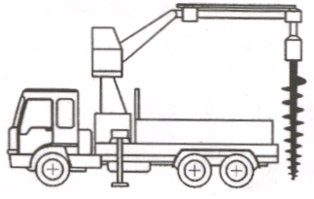
10 | Ô tô kéo xe  (Wrecker truck;  Tow truck) | Ô tô chuyên dùng có lắp trang, thiết bị phục vụ cho việc kéo xe để di dời xe đỗ trái phép hoặc cứu hộ xe hỏng.  Trang, thiết bị tối thiểu bao gồm:  - Đèn cảnh báo có thể quan sát được từ phía trước và phía sau khi đang kéo xe;  - Cần cẩu hoặc cần nâng;  - Cơ cấu kéo (móc kéo, càng kéo);  - Bánh xe hỗ trợ kéo xe (wheel-dolly). | 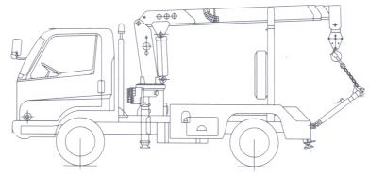  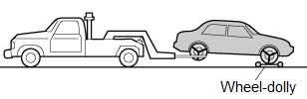
11 | Ô tô kéo, chở xe  (Flatbed wrecker truck; Flatbed tow truck) | Ô tô chuyên dùng có lắp trang, thiết bị phục vụ cho việc kéo, chở xe để di dời xe đỗ trái phép hoặc cứu hộ xe hỏng.  Trang, thiết bị tối thiểu bao gồm:  - Đèn cảnh báo có thể quan sát được từ phía trước và phía sau khi đang kéo, chở xe.  - Sàn chở xe có kết cấu: dạng sàn phẳng (flatbed), không có thành thùng hoặc chỉ có lan can cố định tại hai thành bên; có cơ cấu để cố định xe trên sàn chở xe.  - Bánh xe hỗ trợ (wheel-dolly) để kéo xe hoặc để đưa xe lên sàn chở xe.  - Một trong các nhóm trang, thiết bị sau:  + Cần cẩu; càng kéo (có cơ cấu thủy lực để nâng, hạ, thay đổi chiều dài càng) hoặc móc kéo.  + Tời kéo; cơ cấu thủy lực kéo, đẩy, trượt sàn chở xe dốc về phía sau; càng kéo (có cơ cấu thủy lực để nâng, hạ, thay đổi chiều dài càng). | 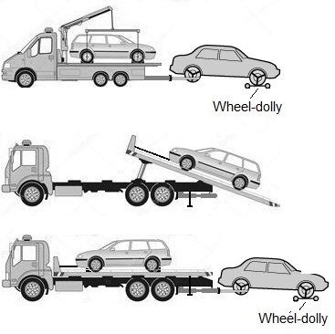
12 | Ô tô nâng người làm việc trên cao  (Aerial lift truck; Bucket truck) | Ô tô chuyên dùng có lắp cơ cấu và thiết bị chỉ dùng để nâng người làm việc trên cao và có các đặc điểm sau:  - Thiết bị để nâng giỏ chở người làm việc trên cao dạng ống lồng (telescoping) và/hoặc khớp quay (articulating);  - Có bố trí cơ cấu điều khiển thiết bị nâng, hạ độc lập cho cả người điều khiển dưới mặt đất và người trong giỏ nâng;  Xe có thể được trang bị tủ, thùng chở dụng cụ. | 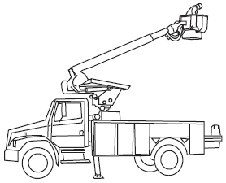  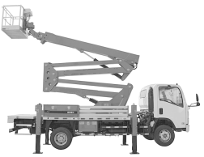
13 | Ô tô phòng khám lưu động  (Mobile clinic vehicle) | Ô tô chuyên dùng có kết cấu và trang bị như phòng khám bệnh.  Không bố trí chỗ để chở người trong khoang khám bệnh.
14 | Ô tô trưng bày sản phẩm lưu động  (Mobile product display vehicle) | Ô tô chuyên dùng có kết cấu và trang bị để trưng bày, giới thiệu sản phẩm lưu động và không có kết cấu, trang bị để chở hàng hóa khác.
15 | Ô tô chuyên dùng khác  (Other special motor vehicles) | Ô tô chuyên dùng khác với các loại ô tô chuyên dùng đã nêu từ Mục 1 đến Mục 14 bao gồm: Ô tô ăng ten di động,  Ô tô băng tải,  Ô tô bơm nước áp lực cao,  Ô tô bứng, trồng cây,  Ô tô cấp khí lạnh cho máy bay,  Ô tô chiếu phim lưu động,  Ô tô chống bạo loạn,  Ô tô cứu hộ,  Ô tô điều chế vật liệu nổ công nghiệp,  Ô tô đo ma sát đường băng  Ô tô đo sóng lưu động,  Ô tô dò sự cố cáp ngầm,  Ô tô hút bụi công nghiệp,  Ô tô hút chất thải,  Ô tô hút chất thải cho máy bay,  Ô tô hút tro bay nhiệt điện,  Ô tô kẻ vạch đường băng,  Ô tô khử nhiễm khuẩn,  Ô tô kiểm soát tần số vô tuyến lưu động,  Ô tô kiểm tra cáp điện ngầm,  Ô tô kiểm tra cầu,  Ô tô kiểm tra cống ngầm,  Ô tô kiểm tra hàng hóa bằng tia X,  Ô tô kiểm tra, phân tích bê tông,  Ô tô kiểm tra, phân tích môi trường,  Ô tô kiểm tra, phân tích nước sinh hoạt,  Ô tô kiểm tra, phân tích thực phẩm,  Ô tô làm sạch đường băng sân bay,  Ô tô chở người khuyết tật lên máy bay,  Ô tô nạp điện cho máy bay,  Ô tô nạp khí khởi động cho máy bay,  Ô tô nạp nhiên liệu cho máy bay,  Ô tô nhà vệ sinh lưu động,  Ô tô phân tích sóng truyền hình,  Ô tô phát điện lưu động,  Ô tô phát sóng lưu động,  Ô tô phát thanh lưu động,  Ô tô phòng thí nghiệm,  Ô tô phục vụ tiêm chủng lưu động,  Ô tô phục vụ tiêm chủng và lấy mẫu xét nghiệm lưu động,  Ô tô quan trắc chất lượng không khí,  Ô tô quan trắc môi trường,  Ô tô quảng cáo lưu động,  Ô tô quét đường trong sân bay,  Ô tô quét, rửa đường,  Ô tô rải dây thép gai,  Ô tô rải nhựa đường,  Ô tô rút và chuyển khoản tiền lưu động,  Ô tô sân khấu lưu động,  Ô tô soi hàng lưu động,  Ô tô sửa chữa lưu động,  Ô tô sửa chữa ô tô lưu động,  Ô tô sửa chữa, bảo dưỡng cầu, đường sắt,  Ô tô sửa chữa, vận hành lưới điện,  Ô tô thăm dò địa chất,  Ô tô thang chữa cháy,  Ô tô thang lên máy bay,  Ô tô thí nghiệm địa chất,  Ô tô thí nghiệm điện,  Ô tô thông tin chỉ huy,  Ô tô thông tin lưu động,  Ô tô thông tin, chiếu sáng,  Ô tô thu phát sóng điện thoại lưu động,  Ô tô thu phát tín hiệu radio vệ tinh,  Ô tô thu phát tín hiệu truyền hình vệ tinh,  Ô tô thư viện lưu động,  Ô tô tiếp nước chữa cháy,  Ô tô trộn bê tông,  Ô tô trộn và nạp thuốc nổ,  Ô tô trộn vật liệu sửa chữa mặt đường,  Ô tô trộn vữa,  Ô tô trồng trụ điện,  Ô tô truyền hình lưu động,  Ô tô văn phòng lưu động,  Ô tô vệ sinh hầm đường bộ,  Ô tô xét nghiệm lưu động,  Ô tô y tế lưu động và các loại xe tương tự các xe nêu trên.

